20231111K3

(2022·深圳市新安中学高一期中)2022年北京冬奥会中国队以9金4银2铜的好成绩圆满收官！中国队用他们的拼搏和汗水带给大家一次次难忘的回忆。下列关于冬奥比赛项目的说法正确的是(　　)

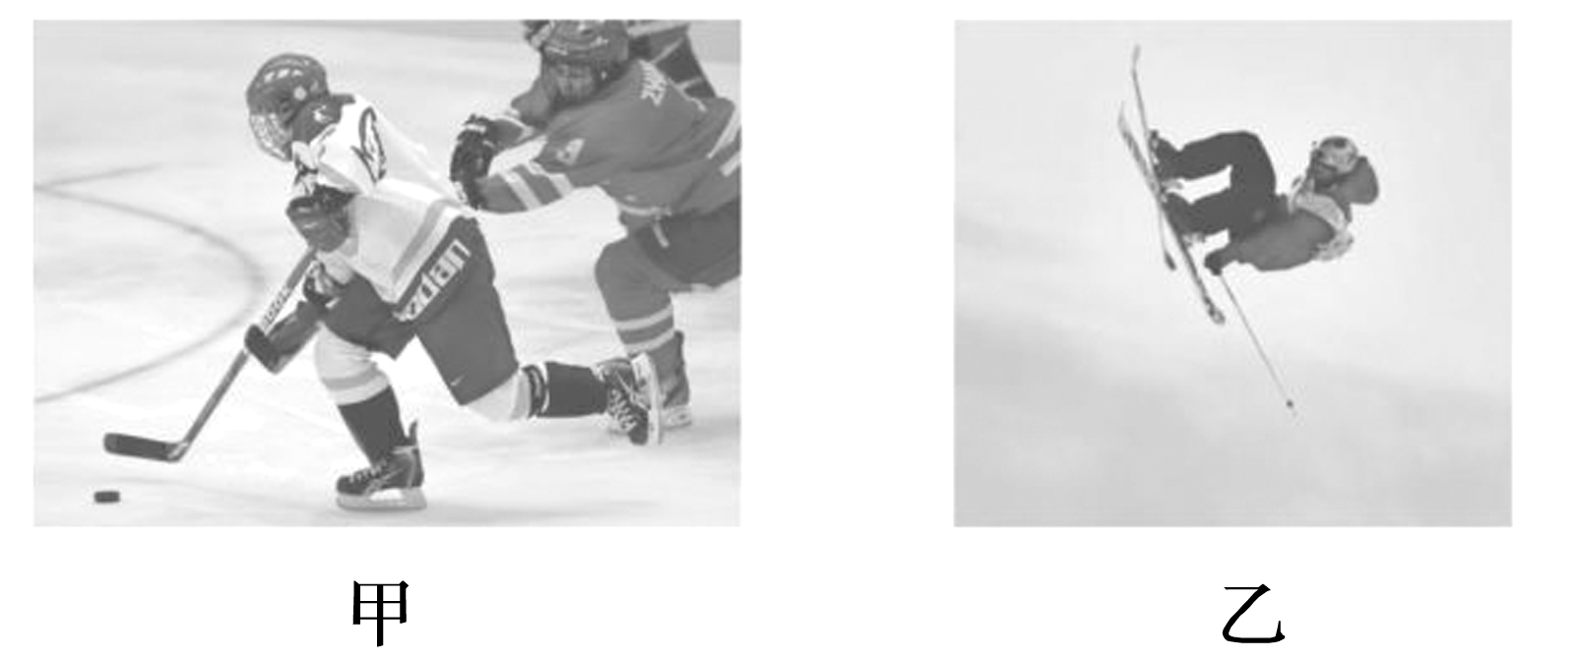

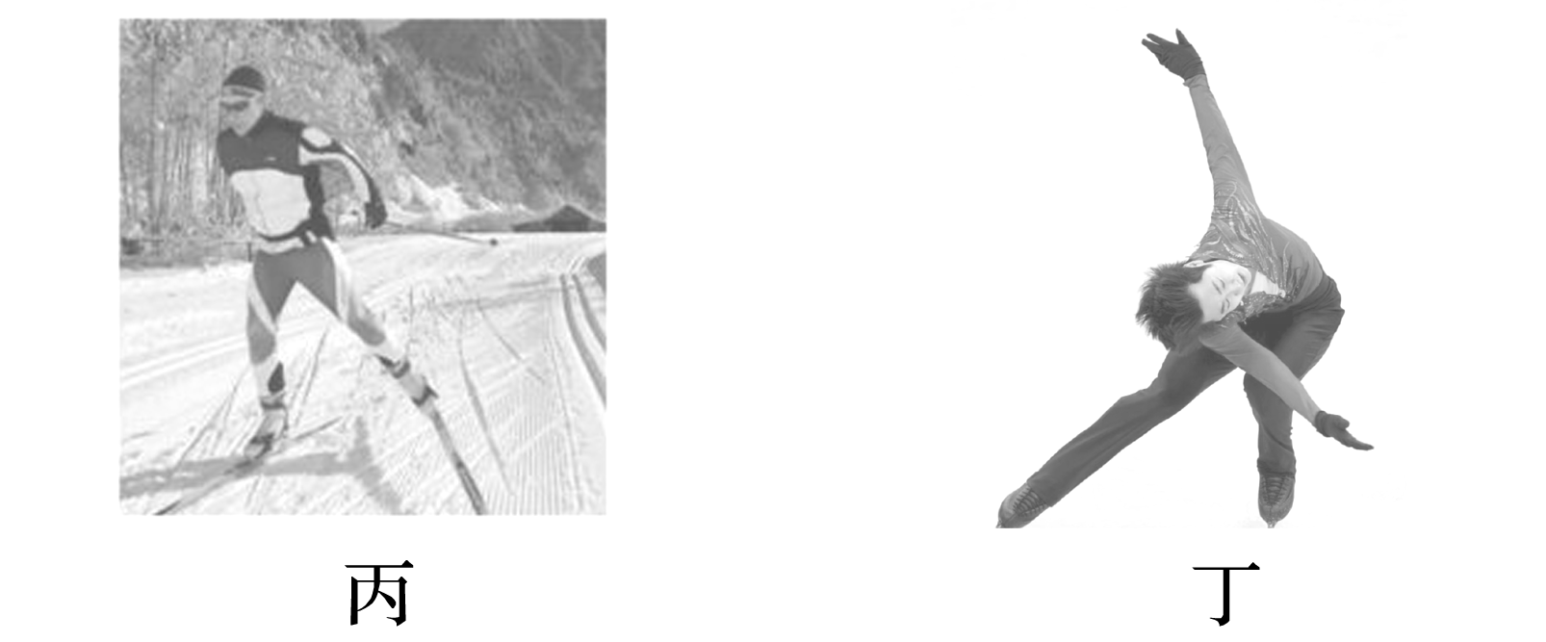

A．研究甲图中冰球运动员击球动作时，运动员可以看成质点

B．研究乙图中大跳台运动员空中转体动作时，运动员可视为质点

C．研究丙图中15公里越野滑雪运动员比赛成绩时，运动员可视为质点

D．研究丁图中花样滑冰运动员的动作时，运动员可视为质点